RF电路设计规范

Prepared by: | Checked by: | Approved by
高松
版本变更记录

版本号. | 变更日期 | 变更简述 | 备注
0.1 | Draft | 1st Draft

关于本文档
本设计规范为原理图设计规范文档。本文档规定和推荐了电子设计开发部在原理图设计中需要注意的一些事项，目的是使设计规范化，并通过将经验固化为规范的方式，避免设计过程中错误的发生，最终提高产品质量。

使用方法
本规范制图部分Mentor Graphics原理图工具为依据，但其大部分内容不局限于该工具的约束。
本规范总体上由检查条目、详细说明两部分构成。“检查条目”部分浓缩了各种规范条款和经验，以简明扼要的形式加以描述。对部分条目内容，在“详细说明”部分进行了解释和举例。建议在阅读条目的同时，对详细说明进行阅读，理解检查项的意义，并主动避免异常出现。
本规范中检查项共有三种等级：“规定”，“推荐”和“提示”。
标记为“规定”的条目在设计中必须遵守，如果因为设计实际需要不能遵守其中某些条款，则必须进行说明并经过评审确认。说明文档同原理图评审异常记录、原理图一同基线。
标记为“推荐”的条目为根据一般情况推荐遵守的内容。建议开发工程师在设计时阅读推荐该部分的内容和说明，根据实际设计情况选择恰当的设计实现。
标记为“提示”的条目，一般是难以从原理图角度检查的问题和很难有结论的问题，不做规范约束，提醒开发工程师在设计中注意相关问题，避免出错。
本规范只能涵盖硬件原理图设计中已知的常见问题，所以在开发过程和评审/走查过程中不排除本规范之外的设计异常，开发/评审人员应该根据经验对这些问题进行处理。

在开发过程中使用
硬件开发工程师必须了解本规范的内容并在开发中遵循本规范的指导，在设计完成之后要进行自查。

在设计检讨中使用
本规范的检查条目部分抽出单独成为原理图checklist，参加检讨会议的人员必须了解本规范并按照checklist的每一条目对原理图进行检查。

在培训中使用
本规范中包含了大量设计开发部积累的硬件开发知识和经验，可以作为学习使用。硬件工程师可以学习并掌握检查条目的内容以及对条目的详细说明，学习部门经验。

修订
本文档在编写和积累过程中不可避免的有疏漏和错误之处，同时产品开发、归档的规范也可能发生变化。如果发现本文档中有错误、遗漏、不可实施等各类问题，应及时并直接提出故障项，以便跟踪解决。
目录

第一部分 原理图设计

原理图制图规范
编号 | 级别 | 条目内容 | 备注
1 | 规定 | 原理图必须采用公司统一原理图库。
2 | 规定 | 原理图应采用0.5栅格
3 | 规定 | 原理图正文字体设置参照原理图设计规范，采用默认设置。
4 | 规定 | 原理图除首页之外，一律采用A3图框。
5 | 规定 | 除封面页，每一页左下角应该采用环境变量注明修改日期；除封面和目录页之外，每页的左下角标注本页的功能说明。
6 | 规定 | 原理图必须署名。多人设计原理图应在相应页码署各自的名字；封面签署单板负责人姓名。署名采用汉语拼音，大写字母，姓在前，名在后，以一个英文空格符隔开。对于改版、借鉴的原理图，签署最后一次修改者的姓名并由其对原理图质量负责。
7 | 推荐 | 目录页放置2个Contents框，左侧为目录，右侧为模块调用情况。两框应水平方向应对齐。如果原理图页数较多，目录页只写目录，增加目录页说明模块调用情况。
8 | 推荐 | 原理图各页内容依次为：封面、目录、电源、时钟、CPU、存储器、逻辑、背板（母板）接口等。
9 | 规定 | 每页内容紧凑但不杂乱、拥挤。
10 | 规定 | 原理图上所有的文字方向应该统一，文字的上方应该朝向原理图的上方（正放文字）或左方（侧放文字）。
11 | 规定 | 原理图上的各种标注应清晰，不允许文字重叠。 | 交叉标注另行规定
12 | 规定 | 各个芯片的局部去耦电容应和芯片布在同一页面或者就近放在下一页面上，并增加说明；多个器件的去耦电容共用一页图纸时，应标注去耦电容是为哪个器件放置；全局去耦（旁路）电容可以在电源部分或者原理图最后部分放置，并增加“GLOBE DECOUPLING”字样说明。
13 | 规定 | 仅和芯片相关的上拉或下拉电阻等器件，建议放置在芯片附近。
14 | 规定 | 电阻（电阻网络除外）、电容（电容网络除外）、电感的管脚标注，器件的path信息等不必要信息不要显示。
15 | 规定 | 元器件的位号要显示在该元件的附近位置，不应引起歧义。
16 | 规定 | 芯片的型号和管脚标注，精密电阻、大功率电阻、极性电容、高耐压电容、共模电感、变压器、晶振，保险丝等有特殊要求的器件参数要显示出来，LED应标示型号或颜色。
17 | 规定 | 差分信号规定使用“+/-”符号，“+/-”可以在网络名的中间或末尾。
18 | 推荐 | 无特殊要求（例如系统方案命名需求）差分信号以“+/-”结尾。
19 | 规定 | 有确定含义的低电平有效信号采用*或者_N（引入逻辑的需要用_N）后缀结尾。“有确定含义”包括但不限于如下信号：片选，读写，控制，使能。
20 | 规定 | 所有的时钟网络要有网络标号，以CLK 字符结尾，以便于SI分析、PCB布线和检查；非时钟信号禁止以CLK等时钟信号命名后缀结尾。时钟信号命名应体现出时钟频率信息。
21 | 规定 | 采用串联端接的信号（包括时钟），串阻在原理图上应就近放置于驱动器的输出端。串阻和驱动器之间不放置网络标号，串阻后的网络进行命名（时钟信号必须命名并满足时钟信号的命名规范）。
22 | 规定 | 在PCB布线时有特殊要求的网络要定义网络名，推荐在原理图上注明要求。
23 | 推荐 | 全局电源和地应调用原理图库中的符号。
24 | 规定 | 确认多个部分组成的器件原理图库，在打包过程中位号正确，没有出现错位等现象。
25 | 规定 | 所有出页网络应放置出页符offpage/offpg，出页符的方向应和信号流向一致。原理图必须进行交叉标注。除总线等字符太多无法调整的网络之外，交叉标注的字符不应重叠。
26 |  | 器件管脚上的引线，应引出后再分叉，不得直接在器件管脚上分叉。
27 | 规定 | 兼容设计、料单可配置部分、调试用最终不安装部分器件，应在原理图上注明。
28 | 规定 | 原理图中的实现与设计说明中的描述一致。信号的命名应有意义。逻辑芯片管脚命名与设计说明、逻辑设计说明文档一致。建议信号命名尽量和有意义的芯片管脚命名一致。
29 | 规定 | 提供各单点网络列表和未连接管脚列表，并一一确认
30 | 推荐 | 原理图打印为PDF文件时，推荐使用Arial字体。

电路设计

电源电路设计
恰当而有效的芯片电源去耦(decouple)电路非常重要。许多整合了线性线路的RF芯片对电源的噪音非常敏感，通常每个芯片都需要采用高达四个电容和一个隔离电感来滤除全部的电源噪音。
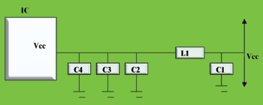
最小电容值通常取决于电容本身的谐振频率和接脚电感，C4的值就是据此选择的。C3和C2的值由于其自身接脚电感的关系而相对比较大，从而RF去耦效果要差一些，不过它们较适合于滤除较低频率的噪音信号。RF去耦则是由电感L1完成的，它使RF信号无法从电源线耦合到芯片中。因为所有的走线都是一条潜在的既可接收也可发射RF信号的天线，所以，将射频信号与关键线路、零组件隔离是必须的。

TX电路设计
    - Transmitter 的RF输出要预留匹配电路
    - TX SAW 输入输出需要预留匹配电路
    - PA 电路
      - PA 的输入输出需要预留匹配电路
      - PA 的电源供电需要参考2.1电源电路设计 。GSM PA 需要特别注意需要有一100uF 的钽电容（C2）滤除低频噪音。 CDMA PA 的C2 的电容可以是10uF 的陶瓷电容 。
      - PA 的控制Pin 脚上需要接几十pf 的退耦电容 。
2.2.4

RX电路设计
    - LNA 电路
      - LNA 的输入，输出需要预留匹配电路
      - LNA 电源滤波参考2.1电源电路设计 。
    - RX SAW 的输入输出需要预留匹配电路 。
    - Receiver 的输入电路需要预留匹配电路 。

本振电路设计
    - 压控振荡器VCO
压控振荡器(VCO)可将变化的电压转换为变化的频率，这一特性被用于高速频道切换，但它们同样也将控制电压上的微量噪音转换为微小的频率变化，而这就给RF信号增加了噪音。总之，在压控振荡器处理过以后，再也没有办法从RF输出信号中将噪音去掉。困难在于VCO控制线(control line)的期望频宽范围可能从DC到2MHz，而藉由滤波器来去掉这么宽的频带噪音几乎是不可能的；其次，VCO控制线通常是一个控制频率的反馈回路的一部份，它在很多地方都有可能引入噪音，因此必须非常小心处理VCO控制线。
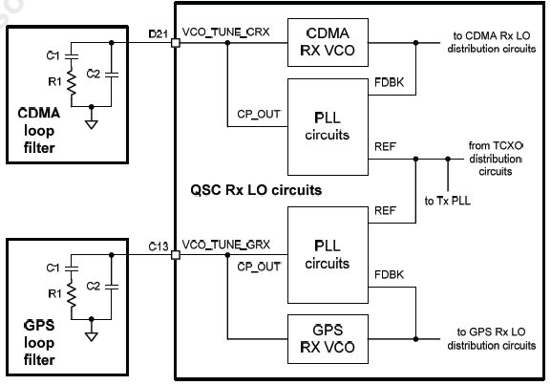

图中的VCO 的环路滤波器中请特别注意R1 需要用1% 精度的电阻 。

TX/RX公共电路设计
    - CDMA 电路中的Duplexer ， Triplexer 的公共端 ，TX端，RX端 需要预留匹配电路。
    - GSM 电路中的antenna switch module 的公共端 ，TX端，RX端 需要预留匹配电路。
控制端需要预留接地的退耦电容 。

与BaseBand接口电路设计
    - RF 与BB的 控制信号需要加退耦接地电容 。
    - RF与BB 的I/Q 信号需要根据平台方案预留滤波电路 。
    - VC-TCXO 时钟电路 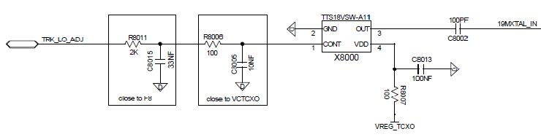
如图AFC端留有两个Low pass filter,一个靠近BB， 一个靠近VC-TCXO 。 对频率的抖动可起平缓作用，TCXO的电源设计通过一个100 ohm电阻接VRGE_RF隔离其他RF的电源对TCXO电源的干扰。

第二部分 布局

2.1布局的基本原则
2.1.1 布局应尽量满足以下要求：总的连线尽可能短，关键信号线最短；大电流信号与小电流信号的弱信号完全分开；模拟信号与数字信号分开；高频信号与低频信号分开；高频元器件的间距要充分。
2.1.2 RF部分布局时，尽可能将高功率电路(RF放大器、VCO等)和低噪声放大器（LNA）隔离开。RF的输出远离 RF的输入。敏感的模拟部分（如自动增益电路、音频信号等）尽可能远离 RF部分和高速数字部分。
2.1.3 合理的利用的金属屏蔽罩对RF电路进行隔离，规划器件的布局，使得金属屏蔽罩的形状尽可能为规则的长方形或者正方形，便于装配和降低加工成本。
2.1.4 根据芯片对电源噪声的要求以及电容电感器件的谐振频率和引脚电感，合理的选择电源去耦器件，并处理好布局布线。
2.1.5 电路按模块分布，各模块之间统一接口，射频模块之间相互隔离屏蔽，射频模块的各级振荡源、前后级分别隔离屏蔽。
2.1.6 根据物理特性和电气特性进行分区。物理分区主要涉及元器件布局、朝向和屏蔽等问题；电气分区可以继续分解为电源分配、RF走线、敏感电路和信号以及接地等的分区。然后根据器件朝向和屏蔽方式对不同电气分区进行预布局。
2.1.7 信号流向的一字形原则和L形原则 。
布局时要考虑 RF主信号走向，和器件间的相互耦合作用。在同一个屏蔽腔内布局时应按 RF主信号流向一字布局，如图所示。
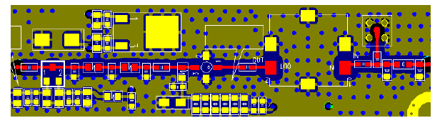
由于空间限制不能采用一字布局时，可以采用 L形，如图所示。
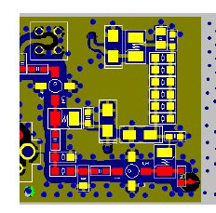
慎用所示的U形布局，做U形布局前，一定要对U形布局的输出与输入间的隔离度要做仔细分析，确保不会有问题。
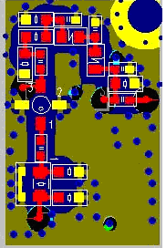

2.1.8 器件布局与信号走向考虑以电路板及器件外形轮廓为设计出发点，有如下两种自然的信号走向 :
a. 从天线开始，经由接收机到基带器件，此为接收通路
b. 从基带器件开始，经由发射机再到天线 ,此为发射通路。
根据这两种自然的信号流向来确定初始的器件布局，可以粗略地将主要的 RF器件沿着代表着RX和TX的两条信号走向线摆放，以便之后的布线更清楚直接。各大主要器件之间要留有足够的
空间来摆放周边辅助之用的小器件（诸如电阻、电容、电感、二三极管等）及相关走线之用。如
果板上增加了周边器件或者出于保护最高优先级的走线考虑，可能需要对主要器件的摆放作一些
轻微的挪动，要不断调整器件位置、方向及 RF连接位置以避免 RF走线的交叉。如果交叉走线
确实无法避免，最好是让它们 90度垂直交叉，并且这些射频走线一定要用微带线或者带状线。
在增加走线细节的同时，要持续地微调器件布局，直到获得一种比较合适的布局安排――所
有的元件都在指定的空间内，关键信号线有个很好的安排，敏感线路与其它可能的干扰源或者干
扰线路有足够大的隔离等等。下图是MTK的一个参考布局安排。

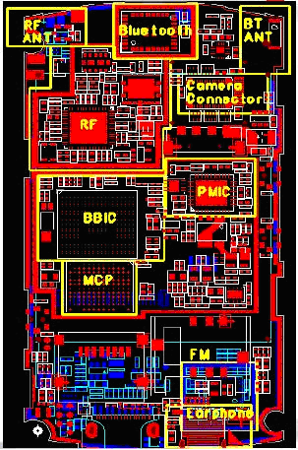

2.2电源电路布局
这些去耦组件的实体位置通常也很关键。这几个重要组件的布局原则是：C4要尽可能靠近IC接脚并接地，C3必须最靠近C4，C2必须最靠近C3，而且IC接脚与C4的连接走线要尽可能短，这几个组件的接地端(尤其是C4)通常应当藉由板面下第一个接地层与芯片的接地脚相连。将组件与接地层相连的过孔应该尽可能靠近PCB板上的组件焊盘，最好是使用打在焊盘上的盲孔将连接线电感减到最小，电感L1应该靠近C1。

2.3TX电路布局
功放电路、发射后级电路：是强烈的辐射源 ， 应远离接收，晶振等其他敏感电路 ，必要时可以单独屏蔽 ，与接收电路进行隔离 。
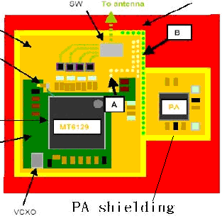

2.4 RX电路布局
接收电路前端，包括天线到接受芯片之间的滤波器、LNA、阻抗匹配电路等：是敏感电路 ，

应远离PA等大功率电路，需要用屏蔽墙隔离 。

LNA电路的前后匹配需要紧靠LNA摆放 ，之间的走线越短越好 。下图是LNA 输入匹配的摆放例子 。

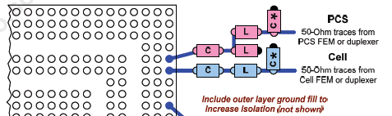

下图是LNA 输出匹配和接收SAW 的摆放例子 。

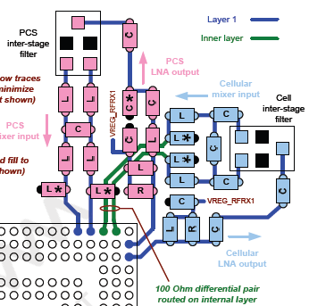

2.5本振电路布局
本振电路包括PLL ，VCO，环路滤波电路等，VCO电路的电源、环路滤波部分：是敏感电路 ， 摆放是需要有单独的屏蔽罩屏蔽隔离 。 当前的方案越来越多的把PLL，VCO电路集成在Tranceiver 中，在摆放时就只需要特别关注环路滤波器的摆放 。

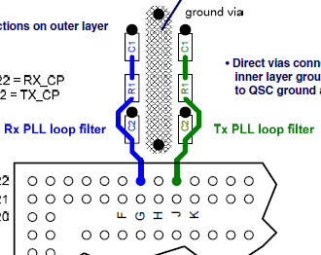

2.6TX/RX公共前端电路布局
TX/RX 公共前端电路是连接天线和Tranceiver电路的 ，在布局上要特别关注TX和RX 电路之间的隔离 ，如处理不好 ，会严重影响TX/RX 的相关指标 。
对GSM 来讲 ，TX /RX公共前端电路就是Antenna switch module 。下图是一个例子 ，TX，RX 的走向是90度，180度分开 ，并且中间用地孔隔开。

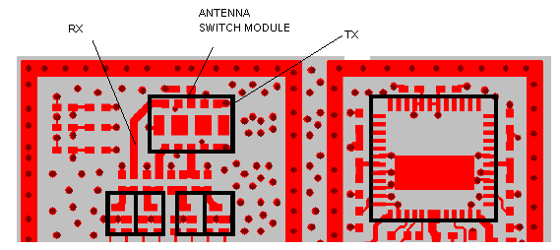
对CDMA 来讲，TX /RX公共前端电路就是Duplexer ，TX，RX 之间的隔离对单音指标有着至关重要的影响 。下面是一个例子 ， TX ，RX走向是180度分开的 ，中间加入接地瞳孔来增加隔离度 。

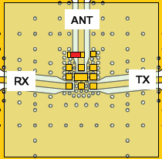

2.7与BaseBand接口电路布局
参考时钟和晶体振荡器 ，是整个系统的源 ，是温度敏感电路，同时也是强烈的辐射源 。 主要分为VC-TCXO 和Crystal 两种 ：
针对Crystal 。 在布局上 ，需要远离PA 等大功率电路 ，同时也需要远离高速数字电路 。同时温敏电阻也需要紧靠Crystal 。为减少分布寄生电容的影响 ，Crystal 对应的PIN 脚的相邻层需要掏空处理，如下图所示 ：

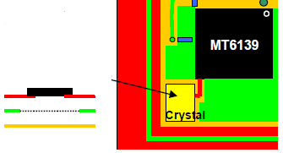
针对VC-TCXO , 同样在布局上 ，需要远离PA 等大功率电路 ，同时也需要远离高速数字电路 。电压控制PIN脚的RC滤波电容需要紧靠控制脚 。

第三部分 布线

3.1所有层布线都要遵循的原则

3.1.1 RF信号的布线
除了射频电路的通用规则以外，终端产品的互连设计还有着自身的鲜明特点其设计难度显而易见：首先，由于终端产品小型化要求，单板的布局布线密度相当高。而且射频收发通道、本振、变频、数字等模块都置身其中。模块间距离将非常小，空间耦合必须考虑。这对射频互连设计要求更高。其次，终端产品单板厚度都很薄，最常见的是 0.8-1.0mm。对于 6层或 8层板来说表示层与层之间的距离更小，这意味分布参数的影响将更加明显。任何一个焊盘、不合适的走线拐角都有可能会影响到射频性能，这也对射频互连设计提出了挑战。

3.1.1.1 微带线结构完整性

PCB顶层走 RF 信号，RF 信号下面的平面层必须是完整的接地平面，形成微带线结构。如图所示。由于终端产品高密的特点，本规范降低了对射频安全间距的要求为 2H。

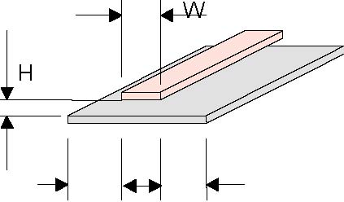

2H 2H

图微带线的结构完整性要保证微带线的结构完整性，必须做到：

- 同层内，微带线要做包地铜皮处理，建议地铜皮边缘离微带线边缘有 2H的宽度。H表示介质层厚度。
- 且在 2H范围内，不得有其它信号过孔。
- 禁止 RF 信号走线跨第二层的地平面缝隙
- 非耦合微带线间要加地铜皮，并在地铜皮上加地过孔。
- 微带线至屏蔽壁距离应保持为 2H以上。

3.1.1.2带状线结构完整性

有些 RF信号要从 PCB的中间层穿过，例如四层 PCB中的第三层走，第二层和第四层必须是完整的接地平面，即偏心带状线结构。如图所示。要保证带状线的结构完整性。必须做到：
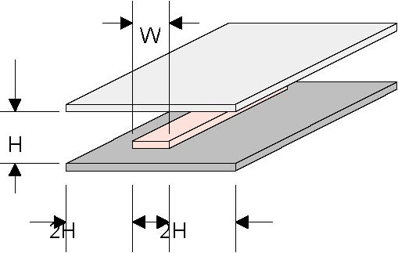

- 同层内，带状线要做包地铜皮处理，建议带状线两边的边缘离地平面边缘有 2H的宽度。H定义为带状线上下介质层总厚度。
- 且在 2H范围内，不得有其它信号过孔。
- 禁止带状线跨上下层的地平面缝隙。

      - RF信号布线一般原则

- 要求地铜皮到信号走线间隔≥2H。
- 地铜皮边缘加地线孔，孔间距约在 100mils左右，均匀整齐排列；
- 地线铜皮边缘要光滑、平整，禁止尖锐毛刺；
- 除特殊用途外，禁止 RF信号走线上伸出多余的线头。
5. 除耦合器外，RF信号布线周围如果存在其它 RF信号线，就要在两者之间辅进地铜皮，并在地铜皮上间隔 100mils左右加一个接地过孔，起隔离作用。
- RF信号布线周围如果存在其它不相关的非 RF信号（如过路电源线），要在两者间辅进地铜皮，并每隔 100mils左右加一个接地过孔。要注意，RF信号过孔与内层的其它布线靠近，如图左所示的过路电源线靠近了 RF信号过孔，电源线上的 EMI 干扰会窜入 RF布线，所以要采用图右正确的布线方法，在电源线与 RF信号过孔间辅地并加地过孔，起隔离作用。有时内层的 RF信号线与其它有较强干扰的信号（如过路电源线）过孔靠近，也采用同样的方法辅地并加地过孔。

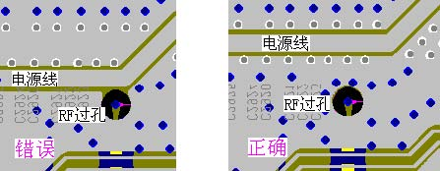

7．器件安装孔是非金属化孔， RF 信号布线要远离器件安装孔。需要在 RF信号布线与安装孔间辅进地铜皮，并加接地过孔。

RF走线的常用板层结构
      - 四层板结构

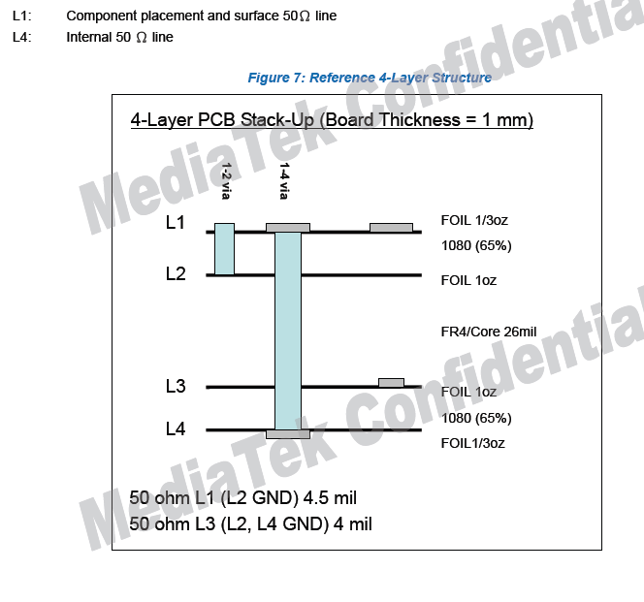
      - 六层板结构

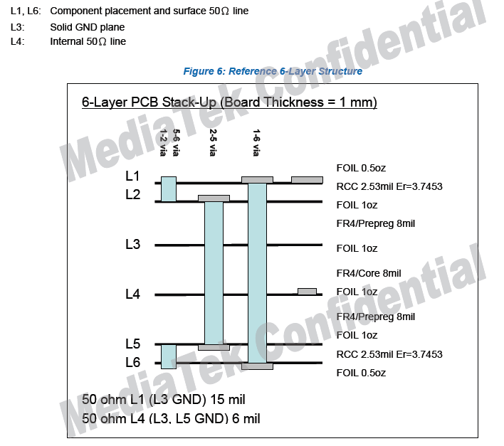

      - 八层板结构

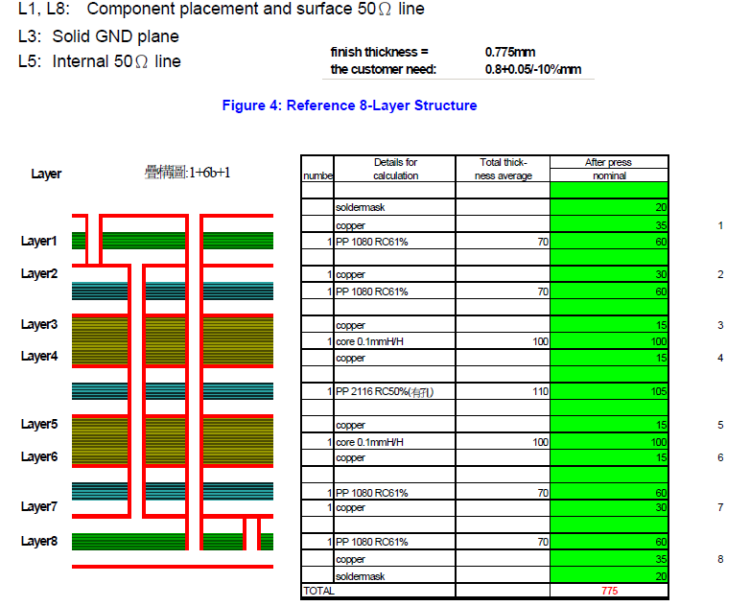

3.2 电源电路布线
3.2.1 电源的一般布线原则
规则 1：模拟电源和数字电源相互隔离，以避免数字电路噪声通过电源进入模拟电路。说明：数字与模拟部分电源最好使用不同的电压转换芯片进行供电。对于数字与模拟部分内部的不同单元电路可以使用 LC或 RC网络进行隔离供电。建议 1：把模拟电路的电源看成是易感染的小信号。说明：要避免数字信号、开关电源对它的干扰。模拟电源直接给模拟电路供电，模拟电源上的干扰会直接进入模拟电路，降低信噪比。
规则 2：在 RF区域，电源采用树状布线，不宜采用电源平面的形式。说明：在大多数终端产品设计中，很难提供一个完整的电源平面；同时对于不同射频计过程中规划好各部分电路的供电路径，避免不同电路的供电路径形成干扰。
规则 3：电源布线不能跨地分割，如果跨地分割，一定要有桥接措施。
规则 4：参考电源滤波电容接地端接在模拟区内。说明：参考电源一定是模拟电路，所以其滤波电容也属于模拟电路。
规则 5：要避免在邻近电源线的地方走数字时钟线和高频模拟信号线，并辅地，加地孔
规则 6：供电路径采用从大信号到小信号的路径进行供电。
规则 7：对于功放电源走线应尽可能短，减小线路压降。
规则 8：功放电源走线远离音频信号线，避免 217Hz包络信号对音频信号造成干扰。建议 2：长电源线沿途增加滤波电容滤波。说明：因为感应到电源线上的噪声将耦合到敏感的模拟信号之中。
规则 9：嵌入式开关电源芯片或开关电源模块输出端一般要加滤波器、线性电源稳压器或电子滤波器等电路，再提供给模拟电路使用。说明：因为开关电源纹波较大，不能直接提供给模拟电路使用。建议 3：线性电源模块在布局和布线时，根据功耗情况，要添加接地过孔或预留散热铜
皮区域。如图所示。说明：如果线性电源稳压模块散热不好，温升过高，会产生热噪声，同样会成为干扰源。
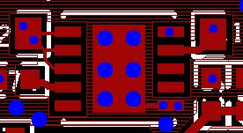

3.2.2 PA供电的 VBAT必须单独布线，线宽 2mm，并检查邻层没有相邻的信号线和过孔，邻层没有交叉的信号线。
3.2.3 ＶＣＣ走线形状不能封闭环路，最好是使用总线型结构或者星形结构以避免级间耦合。

3.3 TX电路布线

CDMA Tx 电路Layout的注意点

3.3.1 功放电路
规则 1：功放电路布局远离敏感电路，特别是 Rx、PLL Loop，TCXO及音频信号
规则 2：功放的控制信号作为敏感电路对待。
规则 3：功放散热设计要求同要求。
规则 4：功放电源为强干扰源，充分远离敏感电路，特别是音频走线。要单独走一支分支走线并尽量短，以免大电流引起的线路压降对其它供电支路产生影响。走线宽度按通流能力要求控制。
功放电路为大功率干扰电路，在互连设计方面需要处理好散热、供电、串扰问题。同时功放电路地增益控制等信号为敏感电路，处理不当会在输出端调制处杂波信号。功放供电退耦电路
PA供电的 VBAT必须单独布线，线宽 2mm，并检查邻层没有相邻的信号线和过孔，邻层没有交叉的信号线。
规则 5: 因为CDMA系统为实时双工工作，Tx 与Rx的隔离度十分重要，关系到系统的FER与 single Tone的指标。保证Rx输入应远离Tx电路，射频开关及其他信号线。
3.3.2 TX的敏感线的处理
如:AFC, REF_CLK 要包好,邻层没有平行和交叉的走线, 过孔的地方需要 2－5层都包地,并且对应的表层是地。
其他的射频部分的控制信号线（PA _ON, PA_RANGER.)需要包地,邻层没有平行的走线，交叉线尽量少。部分线视情况需要可以包在一起。在RF区,对应的表层应是地。
19.2MHz TCXO下面第二层必须为完整的地，没有其他电源和信号线穿过
在RF区域,孔所对应的RF区域是地,而不能是PAD,线对应的区域也应当是地
3.3.3 PA与 Transceiver间的布线
ＰＡ输入阻抗需保证５０ohm阻抗，且transceiver与ＰＡ阻抗线长须尽可能 短。其他信号及过孔不能放置在阻抗线附近或者正上、下方，与阻抗线连接PAD也应如此处理。
3.4 RX电路布线
3.4.1 LNA通路layout的注意点
RX的阻抗线在条件允许的情况下要走表层，如果含有I,Q信号的走线（如GCT的RF），按差分信號綫佈綫（平行、等长、屏蔽），差分阻抗尽量满足100 Ohm要求。
从下图的布局可以看出cell band LNA input match 采用了L型的匹配结构，而High Band 则采用了PI型的匹配网络。具体采用何种可依据板的空间及匹配的难易而定L型的匹配网络空间交PI型的要小，但匹配时可调器件少调试会余地少。
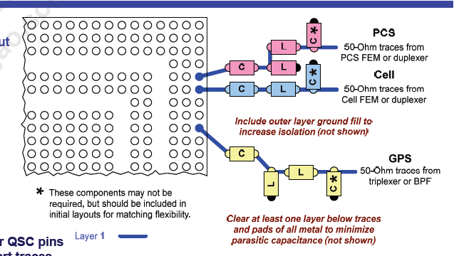

3.4.2 LNA OUTPUT 与 Mixer Input layout的注意点:
下图为LNA OUTPUT 与 Mixer input之间的匹配网络由于LNA OUTPUT是single end 而 Mixer input 是 differential input故在其之间的SAW filter 带有一个平衡与不平的变换input 阻抗50 ohm, output阻抗100 ohm.这两条100 ohm阻抗线走线要以SAW filter out端平行、等地进行长走线。
由于input Pin 与 Output Pin 距离较近在布局走线时要注意input 回路与 Output回路的隔离要在其之间加地来增加隔离。

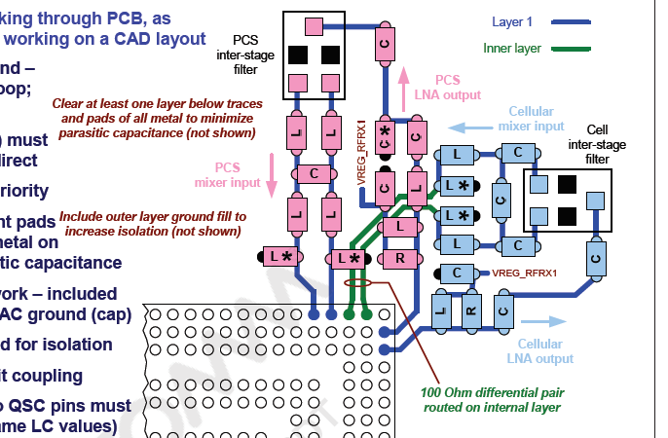

3.5 本振电路布线
环路滤波的电容与电阻应尽量靠近QSC 的Pin脚，走线要走直线，要短，最好走内层（减少外界干扰）对走线的阻抗不要求控制，在环路滤波的电容与电阻及相邻的层不要有其他的走线，在环路滤波的电容与电阻旁最好要用铺地与其他器件隔离。下图示为典型的本振电路布线形式：
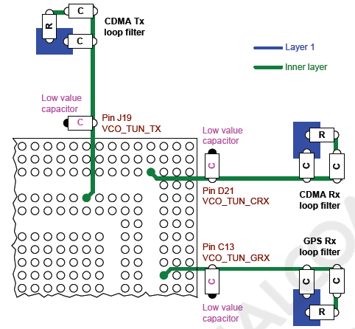

3.6 TX/RX 公共电路布线

Duplexer RX与Tx之间的隔离 ，需保证足够距离以保证收发隔离度。如下图中RX 与Tx之间还要铺块公共地来增加它们之间的隔离度。
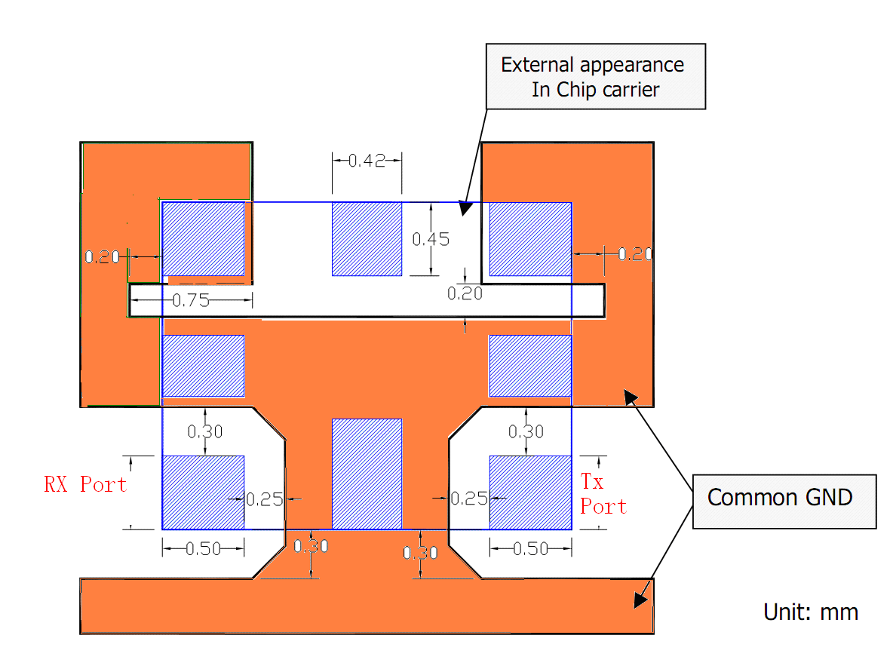

3.7与BaseBand接口电路布线

第四部分 天线设计

要保证天线性能必须要满足两个重要指标
在活机状态测试的:
- TRP >18dBm
- TIS<-102dBm
以上两项指标TRP 可理解为天线的效率要高，让Tx 的功率充分全方位的辐射。
要保证TIS这项指标既要保证天线的效率要高，还要保证手机板上的各种干扰，Noise的辐射要小。目前手机天线主要形式有一下两种：

  - Monopole 天线的布局与设计
Monopole天线是一个1/4波长的天线主体在加上一个无限大的地面当反射面所构成，然后将镜像理论代到系统中，其特性就类似于Dipole天线。
Monopole天线终端主板上只有单个接触馈点焊盘。那么对于天线周围的结构的要求是：最好在主天线周围>8mm的净空区不含地，金属器件，显示屏也要尽量远离天线，主要是这样会引起天线与屏蔽盒之间的互耦，这样会降低天线的效率，而且匹配很难做。显示屏的信号会对Rx band 产生干扰影响天线的TIS。

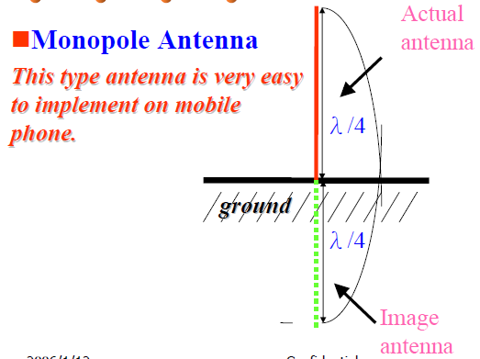
关于 Monopole天线的 PCB馈电的布线如下：
(1)天线接口电路需要放置在板角和板边上，最好是角上
(2)保证在天线馈点及天线实体的 PCB投影区外扩6MM的区域内所有层不能放置任何金属物体，包括器件、铜皮、过孔、走线等
(3)要求天线馈电点周围的地距离天线 d>6mm，并尽可能扩大该禁布区，在天线延长线方向上避免布局 LNA、VCO等非常敏感地电路。
(4)螺钉坚决不能在天线的周围，这样会对天线性能造成致命的影响
(5)天线周围的地打上地孔保证地的完整性，并起隔离作用。

说明：因为天线镜像效应地存在，在天线馈点处地接地面上，存在很大地汇结电流。汇结电流产生的效应等效于一个镜像天线，如图 因此优选的布局方案为天线延长线方向上不放功放电路。

4.2 PIFA 天线布局与设计
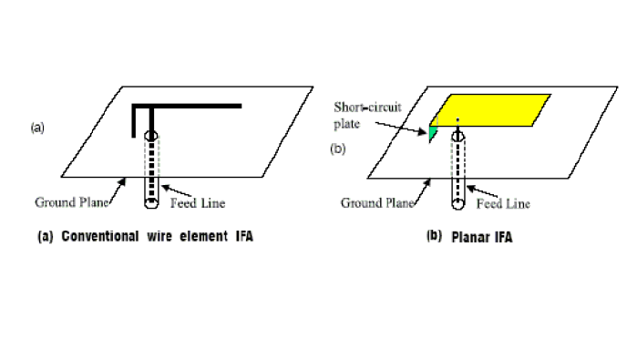
Dual band | Triple band
b*a > 30*20 mm, | b *a > 30*25 mm,
H > 6 mm | H > 7 mm

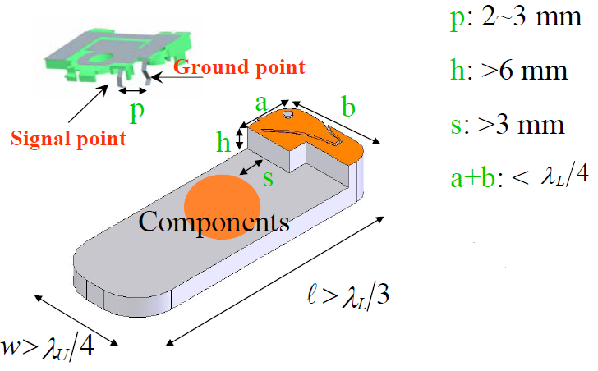

为保证天线性能，对于 PCB布线的要求，馈电点位置的要求与Monopole天线相同。不同的是PIFA天线要求天线主体在主板的投影区要有完整的参考地平面，同时对天线主体距离 PCB参考地平面高度有要求。对于双频天线，要求至少大于 6mm。对于三频天线，要求至少大于 7mm。如果直接以 PCB表明做参考地平面，那么发射体投影区内不能放置任何器件、非地信号、过孔等。必须是整块地铜皮并良好接地，同时此区域需要阻焊开窗。如果是以屏蔽盒上表面做为参考地平面，必须保证屏蔽盒良好接地并且屏蔽盒的上表面平滑没有形变。
如上图：PIFA天线的带宽取决于h ，PIFA天线的最低频率取决于b, a的大小。

第五部分 EMC设计

5.1一般性设计准则
编号 | 级别 | 条目内容 | 备注
1 |  | 要求有完整的镜像平面使走线上的 RF电流通过平面紧紧耦合到源端，没有其它路径可走。
2 |  | 平面上的多个排成一条直线的通孔，会形成沟壑，降低平面的连续性，相当于在信号回路里增加了电感。禁止在 PCB板上成一条直线布上密集、连续的过孔，防止出现缝隙。
3 |  | 器件的模拟地脚和数字地脚，应分别接到相应的分割区内。
4 |  | 如果单板上存在地分割，则跨分割平面走线的信号线应必须在连接桥上或靠近连接点进行走线。如 A/D、D/A转换部分
5 |  | 模拟电源滤波电容的接地脚和数字电源滤波电容的接地脚，应分别接到各自的分割区内
6 |  | 多种模块电路在同一 PCB上放置时，不同的模块电路必须有各自独立的布局空间，禁止将他们混杂在一起。这些电路主要包括：数字电路与模拟电路；高速电路与低速电路；敏感电路与干扰源电路。
7 |  | 整体布局参照原理功能框图，各模块电路分开放置，其位置关系参照信号的实际流向，确保总的信号线最短，优先保证总线、时钟线、高速信号走线和强信号等的走线最短。
8 |  | 除光耦、隔离变压器等隔离器件以外，其它器件禁止放在地层分割线上。
9 |  | 电源模块靠近电源的入口放置，尽可能保证电源的输入线最短。
10 |  | 时钟驱动芯片靠近负载均衡放置
11 |  | 总线驱动芯片靠近负载放置，间距在 100mil 之内
12 |  | 禁止电感、继电器和变压器等易发生磁场耦合的感性器件靠近放置。
13 |  | 滤波电容的电源管脚应靠近器件的电源管脚排步，确保电流先经过滤波电容滤波，再供器件使用。
14 |  | 网口连接器、网口变压器和共模电感距 PCB板边依次排步，各器件间距在 100mil 之内。
15 |  | 接口信号的滤波、防护和隔离器件等尽可能靠近接口连接器处，相应的信号连接线尽可能短。
16 |  | 避免不同类型接口的信号连接器互相间隔放置。
17 |  | 电路板电源滤波的滤波器和防护器件必须就近放置在电源入口处。
18 |  | 器件的电源脚与退耦电容之间的间距尽量小。
19 |  | 复位开关的复位线附近应放置一个 0.1uF电容。
20 |  | 对于差分线上的滤波电感应该同层、就近、平行、对称放置。
21 |  | 在离屏蔽外壳（不包含接口、孔缝等）500mil以内的地方禁止放置发射较大、比较敏感和容易接收干扰信号（例如感性器件）的器件等。对于发射很大或特别敏感的器件（例如晶振、晶体等），应远离屏蔽外壳 500mil以上。
22 |  | 对于局部发射较大的电路和器件或较为敏感的电路和器件，可对他们进行屏蔽，完整的屏蔽方法是在此区域下方铺一层地。屏蔽盒与这层地进行多点连接。连接点间隔不要小于信号波长的 1/20。
23 |  | 低电平信号通道不能靠近高电平信号通道和无滤波的电源线，包括能产生瞬态过程的电路。
24 |  | 印制电路板（PCB）布局时要尽可能地将低电平的模拟电路和数字电路分开，避免模拟电路、数字电路和电源公共回线产生公共阻抗耦合。
25 |  | 高、中、低速逻辑电路在 PCB上要用不同区域。充分利用 PCB上未腐蚀部分作接地和屏蔽。
26 |  | 安排电路时要使得信号线长度最小；穿过屏蔽盒的导线最少。
27 |  | 印制板上的屏蔽体要直接接地到主机壳。
28 |  | EMI滤波器要尽可能靠近 EMI源或敏感电路，并放在同一块电路板上。
29 |  | DC/DC变换器、开关元件和整流器应尽可能靠近变压器放置，以使其导线长度最小。
30 |  | 尽可能靠近整流二极管放置调压元件和滤波电容器。
31 |  | 在可能的地方使用模块式结构（有屏蔽外壳的功能单元）。
32 |  | 要把电源线滤波器、高电平信号电路、低电平信号电路放在不同的屏蔽隔舱内。
33 |  | 在设备内采用屏蔽体，例如板或隔墙来分隔高电平源和灵敏的接收器。
34 |  | 合理屏蔽高压电源，并同敏感电路隔离。
35 |  | 在整个音频敏感电路周围使用磁屏蔽，以减小同电源线的耦合。可以用这样的方法来有效地减小 400Hz/50Hz交流声这种低频干扰。
36 |  | 不要让主电源线和信号线通过同一连接器。
37 |  | 尽量不要让输入输出信号线通过同一连接器，特别对于模拟信号。
38 |  | 放大器的布局应设计成最短的距离上传送低电平信号，否则易引入干扰。
39 |  | 接地孔至少要有两个花盘条接地平面或地铜皮。
40 |  | 对于相邻的两层信号走线，相交时，通常使他们十字相交。如果是两邻层平行长距离走线，走线不得重合。
41 |  | 一般走线尽量短，不迂回。
42 |  | 对于有延时要求的信号走线，实际走线长与仿真或计算长度相差不超过 3%。
43 |  | 任何走线上禁止有线头伸出。除非特别说明，有特殊用途的除外。
44 |  | 为了减少线间的串扰，通常可遵循 3W 规则走线，即从线的中点至相邻线中点的距离为 3W（W：线宽）。
45 |  | 不同类型的信号线尽可能间隔开一些。
46 |  | 总线要平行走线，禁止不受约束地任意自动走线。
47 |  | 差分信号线在单板上同层、等长、等宽、就近平行走线。并严格保持阻抗一致。
48 |  | 差分信号走线中间禁止放地线。
49 |  | 关键信号少走过孔，如果要换层，必须布在走线层对上。
50 |  | 关键信号走线的每个过孔附近加一个地线过孔。且换层后的镜像平面仍然是地平面。
51 |  | 禁止模拟信号线走到数字区域里去，或数字信号线走到模拟区域里去。
52 |  | 禁止信号线从电源滤波器输入线下走线
53 |  | 不能在时钟输出脚附近走线。
54 |  | 禁止数字电路的镜像电流流入到的模拟区域里。
55 |  | 电源与地之间同样需要使它们的回路面积尽可能小。
56 |  | 应尽可能避免出现地环路现象，特别是大的地环路。
57 |  | 走线要尽可能避免出现分支线（stub），如果不可避免的需要这样做，则必须使分支线小于 100mils。
58 |  | 关键信号线禁止跨越密集过孔区域走线。
59 |  | 关键信号线尽量在一层走完，避免多的过孔，建议一般不超过两个。跨层走线时，要保证走线的阻抗保持一致。
60 |  | 避免滤波器的输入、输出信号线就近平行走线或交叉走线。
61 |  | 滤波电容的焊盘到过孔边缘的走线长要小于 25mils。电源或地的走线宽度不小于 20mils。对于封装极小的滤波电容，走线宽可以小到 10mils。
62 |  | 在多层板中，对于局部的、功率相对很小的电源，可以将其当作信号线来处理，即它可以在信号层上走线（邻近层一定必须是地层），并对此电源作单独的滤波。
63 |  | 贴片 IC的接地脚只接一个地线过孔，在走线密集的 PCB中，最多可以由四个表面贴接地脚接一个地线孔。对于 IC的电源脚同样如此。
64 |  | 表面贴保险丝管的焊盘要有至少三个过孔接到相应电源平面。
65 |  | 电源滤波电容的焊盘尽可能有两个过孔接到相应平面。
66 |  | 同一接口连接器里存在不同类型的信号时，必须用地针隔离这些信号，特别是对于一些比较敏感的信号。
67 |  | 禁止不同接口的信号线或同一接口中不同类型的信号线走到其他接口或其他单元线路区域里去。
68 |  | 对于接口信号中的信号地线，可当作信号线来处理。
69 |  | 排线紧挨着的两根线应该是信号线和对应的信号回线，或者是信号线和对应的地线。
70 |  | 用手工布关键线（时钟、高速重复控制信号、复位线、中继线、I/O线等）。  若完全用计算机自动布线，必须仔细检查和修改违反 EMI控制的地方。
71

5.2 电源EMC设计
编号 | 级别 | 条目内容 | 备注
1 |  | 使用公共电源的所有电路必须互相兼容，并且尽可能彼此靠近。
2 |  | 在可能的条件下，单独为各功能单元供电
3 |  | 有效隔离电源的输入和输出线及滤波器的输入和输出线。
4 |  | 对电源进行有效的电磁场屏蔽，特别是开关电源。因为开关电源会引起高频辐射和传导干扰。
5 |  | 为获得最大效率，开关上升和下降的时间已被做得尽可能短了，为防止辐射和高频谐振问题，要适当安排连接与开关节点的器件的布局，使得续流二级管，开关引脚及输入旁路电容器的引脚尽量短，可将磁场辐射减小到最小程度。
6 |  | 尽量缩小于开关引脚相连的所有走线的长度和面积，可以减小电场辐射。
7 |  | 开关器电路下面一定要有地平面，以防止各层之间的耦合。
8 |  | 反馈电阻和补偿元件应尽量远离开关节点。
9 |  | 高速开关通路上的引脚长度尽量短，这极为重要，他可保证干净的开关操作和低幅 EMI，且走线短而粗。
10 |  | DC/DC变换器的输入电容尽可能靠近芯片输入引脚，因为这个电容向功率 mosfet管提供 AC电流。
11 |  | 使输入电容和输出电容的负极尽可能的靠近。

